Platform Gooise Meren Toegankelijk!? – Week van de Toegankelijkheid 2022
Maandag 3 oktober 2022: Plein voor station Bussum Zuid

Aanwezig
Vanuit gemeente: Boudewijn Koops en Frank Kemper

Vanuit Platform: Joop Sanders, Jan-Jaap Hamers, Josee Dijen, Marisca van den Berg (verslag)

De leden van het Platform Gooise Meren Toegankelijk!? bedanken dhr. Boudewijn Koops en Frank Kemper dat zij tijd vrijgemaakt hebben om met ons de nieuwe situatie bij station Bussum Zuid te bekijken. Dat waarderen wij zeer.

Inleiding
Het plein voor het station Bussum Zuid, gelegen aan het eind van de Ceintuurbaan/hoek Brinklaan in Bussum, is opnieuw ingericht.

Vraagstelling
Is dit plein/gebied toegankelijk voor mensen met een fysieke of zintuiglijke beperking? Kunnen zij zelfstandig en ongehinderd het station bereiken of vanuit het station ongehinderd en zelfstandig hun weg vinden?

Wat merken we op
We starten bij de trappen richting perron 1 en perron 2. Op de trapleuningen is een paneeltje aangebracht met een pijl in reliëf en ook wordt in braille aangegeven naar welk perron men gaat. Echter, deze paneeltjes zijn op de verkeerde leuningen geplaatst. Paneeltje voor perron 1 wijst richting perron 2 en omgekeerd.
Ook blijkt dat deze paneeltjes niet bij elke leuning op dezelfde plek zitten. Dit is niet logisch en het is verwarrend. De leuningen zijn te kort voor mensen met een visuele beperking. Zij zitten te dicht bij de trap. Op onderstaande foto een paneeltje op de trapleuning. Op de foto er naast de voetgangersbrug over het spoor richting perron 2. Boudewijn Koops meldt dit bij NS/ProRail.

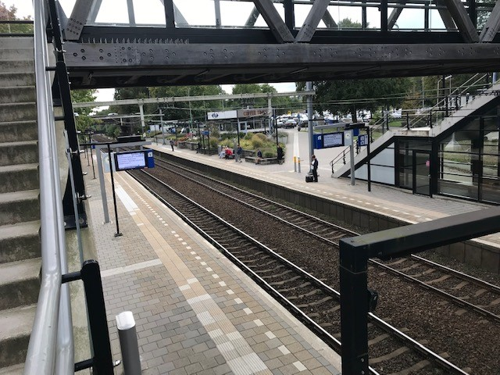
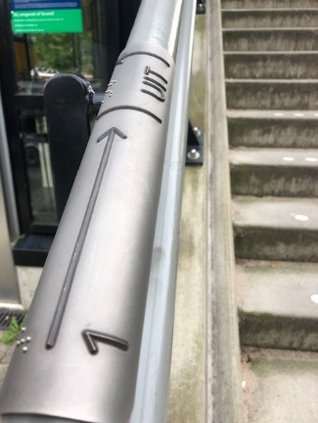

Perron 1 is direct hier beneden, pijl wijst nu naar boven en overkant waar perron 2 is. Hetzelfde geldt voor de andere richting, precies omgekeerd.

Geleidelijnen
Vanuit het station volgen wij de geleidelijnen. Het is opmerkelijk hoe slecht deze lijnen aangelegd zijn. Volg je de lijn linksaf vanaf het station dan kun je ineens niet meer verder omdat de lijn stopt. Wanneer je via een natuurlijke gidslijn verder zou willen lopen, wordt je weg geblokkeerd door de fietsen die op de stoep staan.

Loop je rechtdoor over de geleidelijn vanuit het station dan kun je je weg niet vinden omdat de lijnen niet goed aangelegd zijn. Zo zijn er geen attentievlakken. Een attentievlak is een vierkant van 60 cm. Dus 4 tegels van 30 cm. Dit attentievlak geeft aan: let op, er wijzigt hier iets: Je kunt misschien naar links, rechts of rechtdoor. Echter, deze attentievlakken liggen er niet. Op onderstaande foto zie je de geleidelijn die voor de kaartautomaat aangebracht is. Het is de bedoeling dat je overstapt om de geleidelijn die er dwars op aangelegd is verder te volgen. Omdat er geen attentievlak aangebracht is tussen deze twee lijnen weet een persoon met een visuele beperking niet dat er een andere geleidelijn ligt en dat zij/hij deze moet volgen. Op de foto er naast staan fietsen op de geleidelijn.
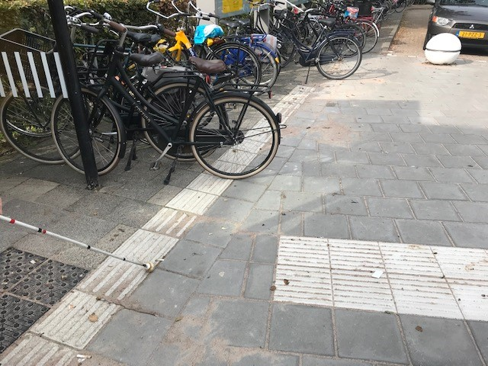
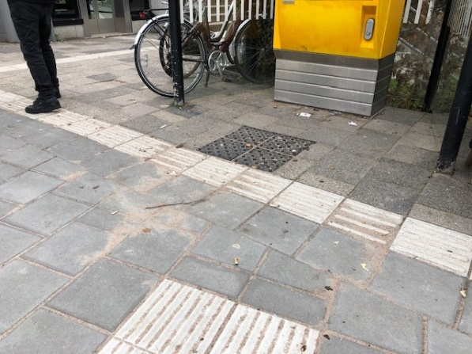

Een geleidelijn hoort niet door te lopen tot een vlak met noppen. Een noppenvlak is een waarschuwingsvlak. Deze horen dus te liggen op plaatsen waar een gevaarlijke situatie kan ontstaan. Bijvoorbeeld op een punt waar je kan oversteken.
Zoals gezegd hoort de geleidelijn niet vast te liggen aan een noppenvlak zoals op onderstaande foto het geval is. Op de foto er naast wordt aangegeven hoe een attentievlak aangebracht moet worden.

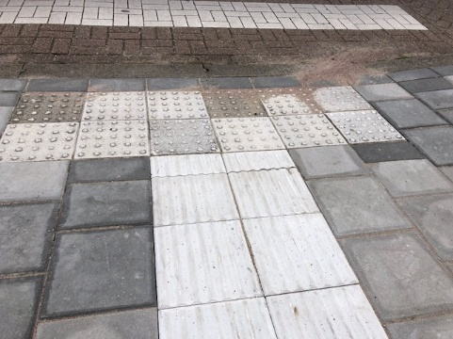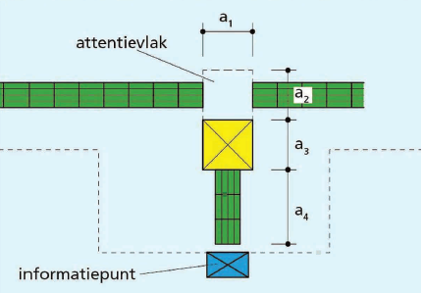

Tussen de geleidelijn en het noppenvlak hoort een attentievlak te liggen zodat opgemerkt kan worden wanneer je de geleidelijn gebruikt dat er iets wijzigt aan de situatie.

Ook op onderstaande foto is aan het eind van de geleidelijn een noppenvlak geplaatst. Echter, hier buigt de geleidelijn naar links. Er had dus geen noppenvlak moeten liggen maar een attentievlak. Dit attentievlak geeft weer een signaal aan de gebruiker af: ‘let op, er wijzigt hier iets’. Het noppenvlak wordt hier dus op een verkeerde manier gebruikt.

Op een ander punt buigt de lijn rechtsaf. Ook hier liggen de tegels van de lijn aan elkaar. Echter, er moet een attentievlak liggen zodat de gebruiker van de lijn weet dat de richting wijzigt. Op onderstaande foto zie je de lijnen aan elkaar liggen terwijl de lijn afbuigt.

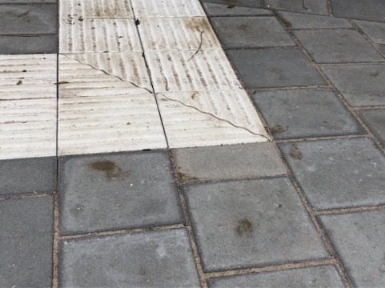

Bij het oversteken van het ene trottoir naar het andere trottoir aan de overkant moeten de noppentegels recht tegen over elkaar liggen. Je steekt namelijk rechtdoor over. Je hebt dan een geleidelijn richting het oversteekpunt. Dan een attentievlak en dan pas de noppentegels. Aan de overkant ook weer noppentegels en attentievlak en je vervolgt je weg via de geleidelijn. Op de onderstaande foto zie je dat de markering die nodig is om recht over te kunnen steken niet goed is aangelegd. De vlakken liggen namelijk niet recht tegenover elkaar. Op de foto er naast zie je dat een voetgangersoversteekplaats ontbreekt.

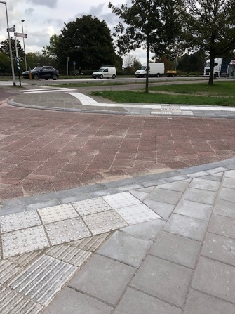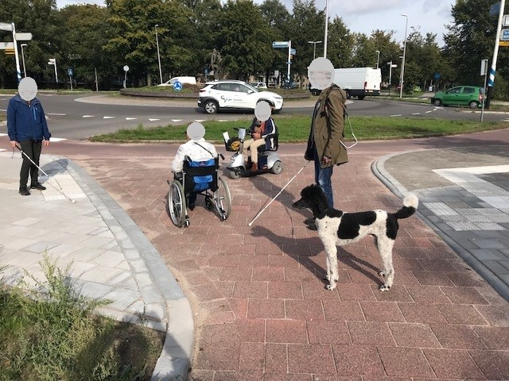

Ook op onderstaande foto loopt de geleidelijn weer door tot aan de noppentegels.

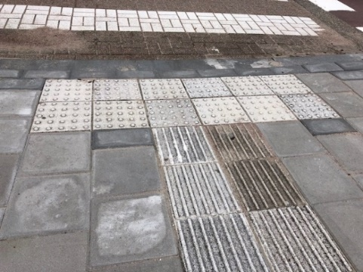

Fietsen en scooter
De fietsenstalling heeft een nieuwe plek gekregen. In het verleden stond deze fietsenstalling beneden naast het perron. Nu is de fietsenstalling bovenaan geplaatst. De fietsenstalling is overvol. Veel fietsen staan niet in de stalling maar zijn los bij de stalling neergezet. Ook staat de stoep vol fietsen. Voor een persoon in een rolstoel zijn de informatieborden over vertrek- een aankomsttijden niet bereikbaar en daardoor niet te lezen omdat hier ook weer overal losse fietsen staan.
Op onderstaande foto’s zie je de fietsen op de stoep en de fietsen voor de informatieborden

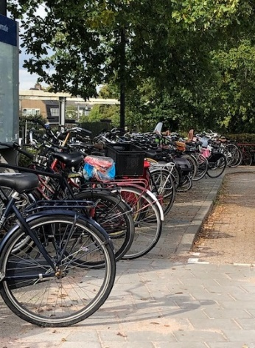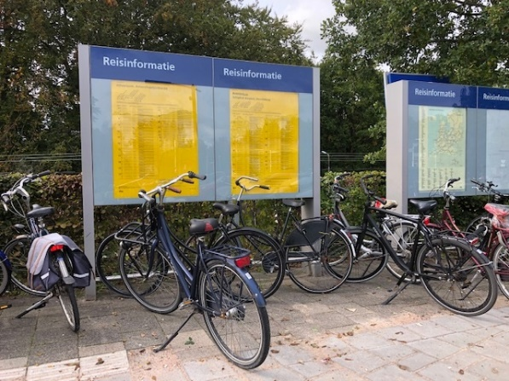

Tussen de kaartautomaat en de informatieborden over vertrek- en aankomsttijden staan ook fietsen. Weliswaar staat hier een bordje met de tekst: ‘Gelieve de strook voor slechtziende vrij te houden, fietsen worden verplaatst’ maar de fietsen staan overal. Tussen de kaartautomaat en het informatiebord loopt een geleidelijn. Op en naast deze geleidelijn staan fietsen. Het is onduidelijk waarom deze geleidelijn hier ligt. Hij eindigt abrupt en omdat de stoep vol met fietsen staat, kun je langs deze kant je weg zeker niet vervolgen. Wij adviseren om deze geleidelijn weg te halen. Op onderstaande foto staat de fiets op de geleidelijn en staat de ruimte die vrijgehouden moet worden ook vol met fietsen.

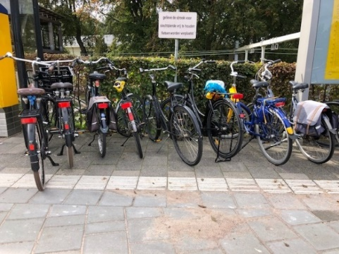

Omdat het trottoir vol met fietsen staat, kunnen mensen in een rolstoel er niet langs. Maar ook mensen met een rollator of bijvoorbeeld een kinderwagen hebben hier last van. Zij kunnen dus geen gebruik maken van de stoep. Terwijl deze er is voor de veiligheid van de voetganger.

Ook staat er een scooter op de geleidelijn zoals op onderstaande foto te zien is.

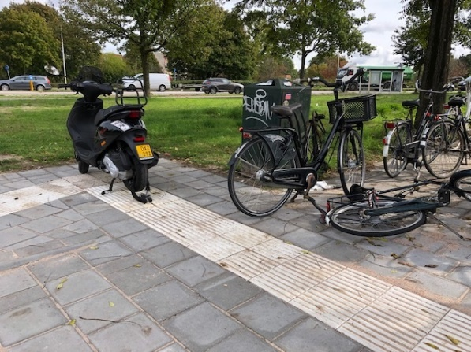

Op het plein zijn een aantal parkeerplaatsen. Er is echter geen gehandicaptenparkeerplaats aangebracht. Deze parkeerplek moet ruimer zijn dan de andere parkeerplekken omdat je je hulpmiddel (bijvoorbeeld rolstoel of rollator) makkelijk uit je auto moet kunnen halen. Ook moet deze plek dusdanig aangebracht worden dat je nog goed langs je auto kunt zonder gehinderd te worden door de witte bollen die aangebracht zijn om het plein af te scheiden van de rest van het terrein.

Samenvattend

Geleidelijnen
De aangebrachte geleidelijnen rammelen aan alle kanten. Er is gestrooid met noppenvlakken en attentievlakken ontbreken helemaal. De geleidelijnen zijn niet vrij voor gebruik. Markering bij het oversteekpunt klopt ook niet.

Fietsen en scooter
Wij constateren dat er overal fietsen staan: op het trottoir, op en naast geleidelijnen. Zelfs bij het bordje waar nadrukkelijk aandacht gevraagd wordt om de lijn vrij te houden, staan fietsen. Er staat zelfs een scooter op de geleidelijn. Ook fietsen staan te dicht op de geleidelijnen. De regel is dat een geleidelijn aan beide kanten 60 cm vrij gehouden wordt. Duidelijk is dat dit niet gebeurt.

Parkeren
Er is geen gehandicaptenparkeerplaats aanwezig.

Conclusie
De leden van Platform Gooise Meren Toegankelijk!? zijn erg teleurgesteld in de nieuwe situatie bij de ingang van station Bussum Zuid (eind Ceintuurbaan/hoek Brinklaan).
Zij verzoeken de gemeente Gooise Meren zeer dringend om hier strenger te handhaven en om actie te ondernemen tegen mensen die hun fiets/scooter overal neerzetten. Wij zijn van mening dat wanneer hier gedurende bijvoorbeeld vier weken, 2x per dag gehandhaafd wordt de situatie zeker zal verbeteren.
Het is voor de veiligheid van mensen met een visuele beperking noodzakelijk dat hier actie op ondernomen wordt.

Tevens verzoeken wij de gemeente Gooise Meren dringend om de geleidelijnen opnieuw aan te leggen zodat zij voldoen aan de regelgeving. De situatie zoals hij nu is, is zeer onveilig voor mensen met een visuele beperking die gebruik maken van deze geleidelijnen.

